1. Fontes e formas de energia
1.2. Questões energéticas na sustentabilidade da Terra
Responde às seguintes questões consultando o teu manual. [Págs. 110-112]

- Completa o texto utilizando as palavras que estão dentro do retângulo. Em caso de dúvida, consulta a pág. 110 do manual.
“No século XVIII, com a ____________________, a fonte principal de energia
Revolução Industrial
petróleo
gás natural
urânio
carvão
passou a ser o ____________________. A partir de meados do século XIX,
iniciou-se o consumo do ____________________ como fonte de energia.
Já no século XX, passou também a ser utilizado o ____________________
e o ____________________.”
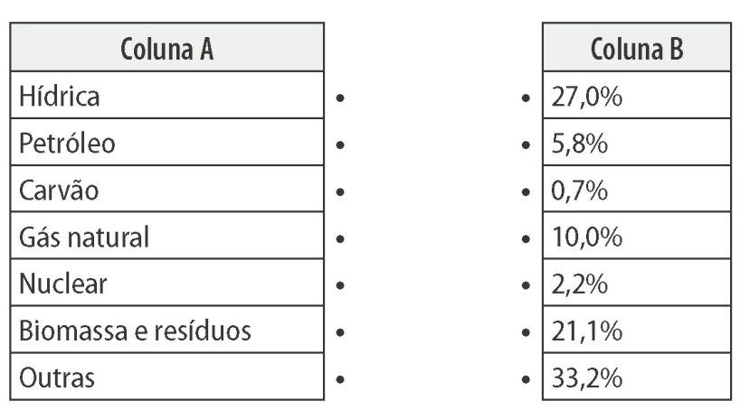
- Observa a figura 9 da pág. 110 do
manual.
2.1. Faz a associação correta entre as
fontes primárias de energia
utilizadas mundialmente em 2009,
na coluna A, e a sua utilização (em
percentagem), na coluna B.

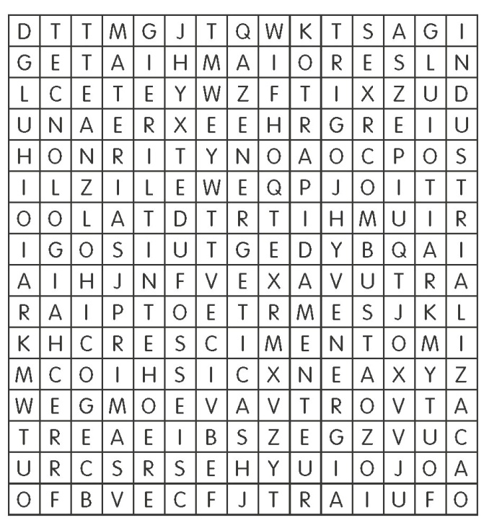
2.2. Procura, na sopa de letras, as palavras em falta na frase. Em caso de dúvida, consulta a
pág. 110 do manual.
“O _________________ demográfico, a _________________
e o desenvolvimento económico e
____________________ fizeram com que as
exigências ____________________, a nível mundial,
se tornassem cada vez ____________________.
As necessidades de ____________________ têm
vindo a ser satisfeitas usando processos
que se baseiam essencialmente na
____________________ de matérias-primas
____________________. Por isso, as ____________________ -
- ____________________ fósseis têm vindo a ser
consumidas muito ____________________.”

- No retângulo seguinte estão fragmentos de uma frase que se encontra na pág. 111 do manual. Consulta essa página e coloca-os na sequência correta de forma a reconstruíres essa frase.

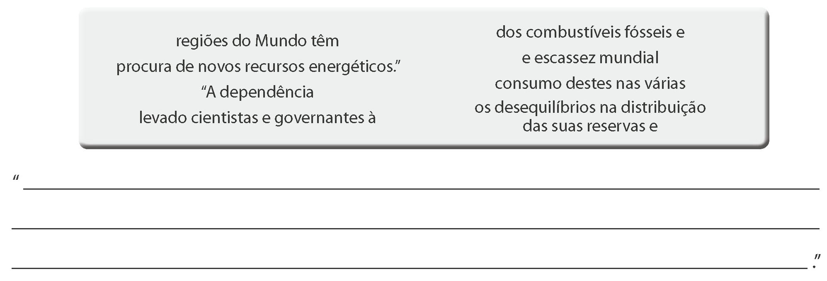

- Tal como acontece no resto do Mundo, as fontes primárias de energia mais utilizadas a nível nacional ainda continuam a ser os combustíveis fósseis. Na frase que se segue, foram retiradas todas as vogais e colocados números (o mesmo número representa a mesma vogal). Descobre a frase, colocando as vogais em falta no respetivo lugar.

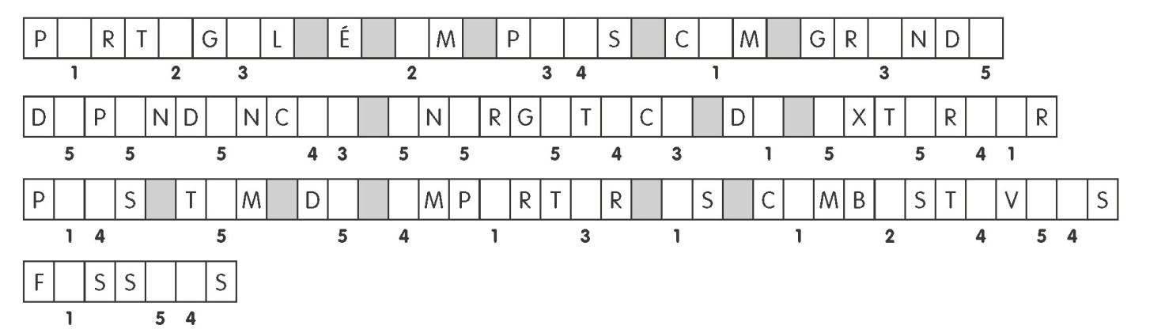

- Analisa os gráficos da figura e completa as frases seguintes.

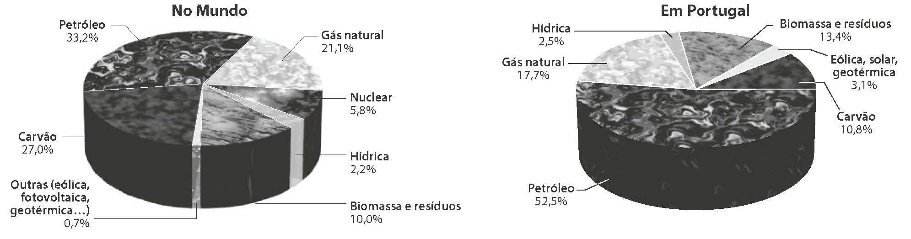
(A) A fonte primária de energia mais utilizada mundialmente, em 2008, era o ________________.
(B) A fonte primária de energia mais utilizada a nível nacional, em 2008, era o ________________.
(C) A segunda fonte primária de energia mais utilizada mundialmente, em 2008, era o
________________.
(D) A segunda fonte primária de energia mais utilizada a nível nacional, em 2008, era o
________________.
(E) A única fonte primária de energia que é utilizada mundialmente, mas que, em 2008, não
era utilizada em Portugal, é a energia ________________.

